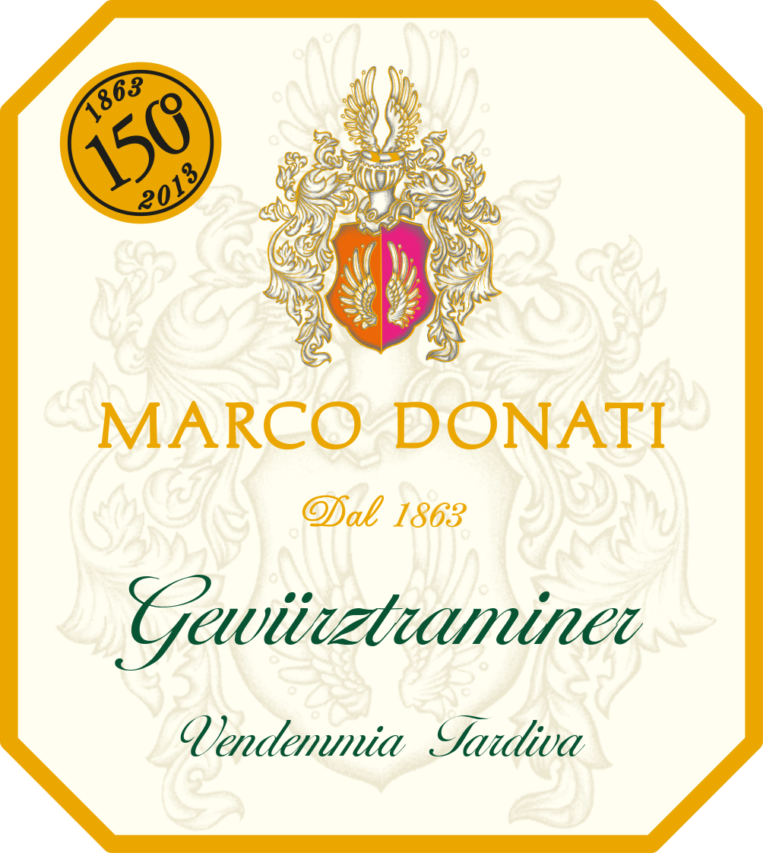

GEWÜRZTRAMINER
VENDEMMIA TARDIVA
TRENTINO DOC SUPERIORE

Marco Donati

ZONA DI PRODUZIONE
prodotto in quantità limitata dopo un’attenta selezione delle uve di Gewürztraminer raccolte in vendemmia tardiva provenienti dai vigneti coltivati dalla famiglia Donati nella Valle dei Laghi

VITIGNO
GEWÜRZTRAMINER 100%

TECNICA DI VINIFICAZIONE
le uve vengono raccolte nel mese di novembre , dopo che hanno raggiunto la surmaturazione. Pigiatura soffice delle uve, fermentazione a temperatura controllata, maturazione in taniche di acciaio e permanenza in bottiglia per alcuni mesi, fino a novembre dell’anno successivo

CARATTERISTICHE ORGANOLETTICHE
l’uva è caratterizzata da piccoli grappoli con acini di colore rosato tendente al bronzeo, con sapore spiccatamente aromatico
COLORE: giallo dorato carico con riflessi luminosi
PROFUMO: aromi intensi e nobilissimi di albicocca secca e frutta tropicale matura
GUSTO: pieno, ha una piacevole dolcezza, con un finale fresco e persistente

GRADAZIONE: 13,5% VOL.

TEMPERATURA DI SERVIZIO
piacevole da bere fresco

ABBINAMENTO GASTRONOMICO

da gustare con pasticceria secca, ottimo anche con formaggi stagionati ed erborinati e foie gras

da provare anche come vino da meditazione

CONSERVAZIONE E DURATA
supporta benissimo qualche anno di invecchiamento, accentuando le note dolci.
Si distingue un naso molto intenso e allo stesso tempo una bella freschezza al palato,non è eccessivamente stucchevole.

Azienda Agricola DONATI MARCO
Via C. Battisti 41 – 38016 Mezzocorona /TN – Tel. 0461/604141
e-mail : info@cantinadonatimarco.it
www.cantinadonatimarco.it

